ALUMNO: ELVIS ARROYO ROJAS

**---EXPLICAR EL CASO**

**OSINERGMIN dispone de informacion sobre el consumo de sumunistros electricos pertenecientes a ceterminados usuarios mes a mes, para manterner la privacidad de tal informacion se dividio en 6 tablas CLIENTE CONSUMO, EMPRESA , SISTEMA, TARIFA Y UBIGEO**

**PROPONER 10 REQUERIMIENTOS DE INFORMACIÓN (CONSULTAS) SIMPLES CON SU RESPECTIVA SOLUCIÓN.**

1. **Obtener la relacion de los usuarios de los suministros en OSINERGMIN**

**SELECT * FROM OSINERGMIN.cliente;**

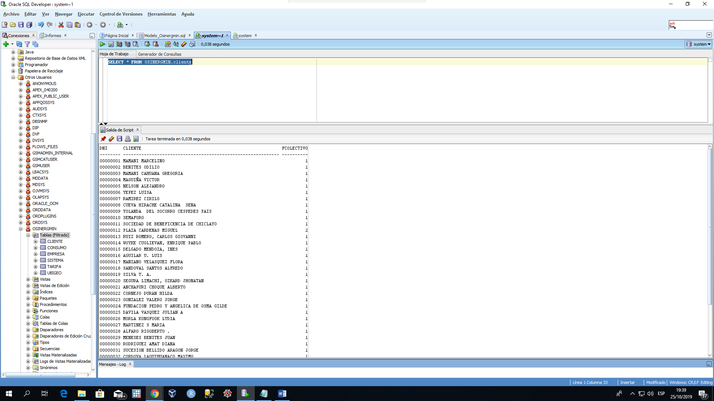

**2.- Se necesita saber el promedio de consumo en el distrito de San Juan de Lurigancho**

**SELECT UBIGEO, AVG(CONSUMO) FROM OSINERGMIN.consumo**

**WHERE UBIGEO='150132';GROUP BY UBIGEO;**

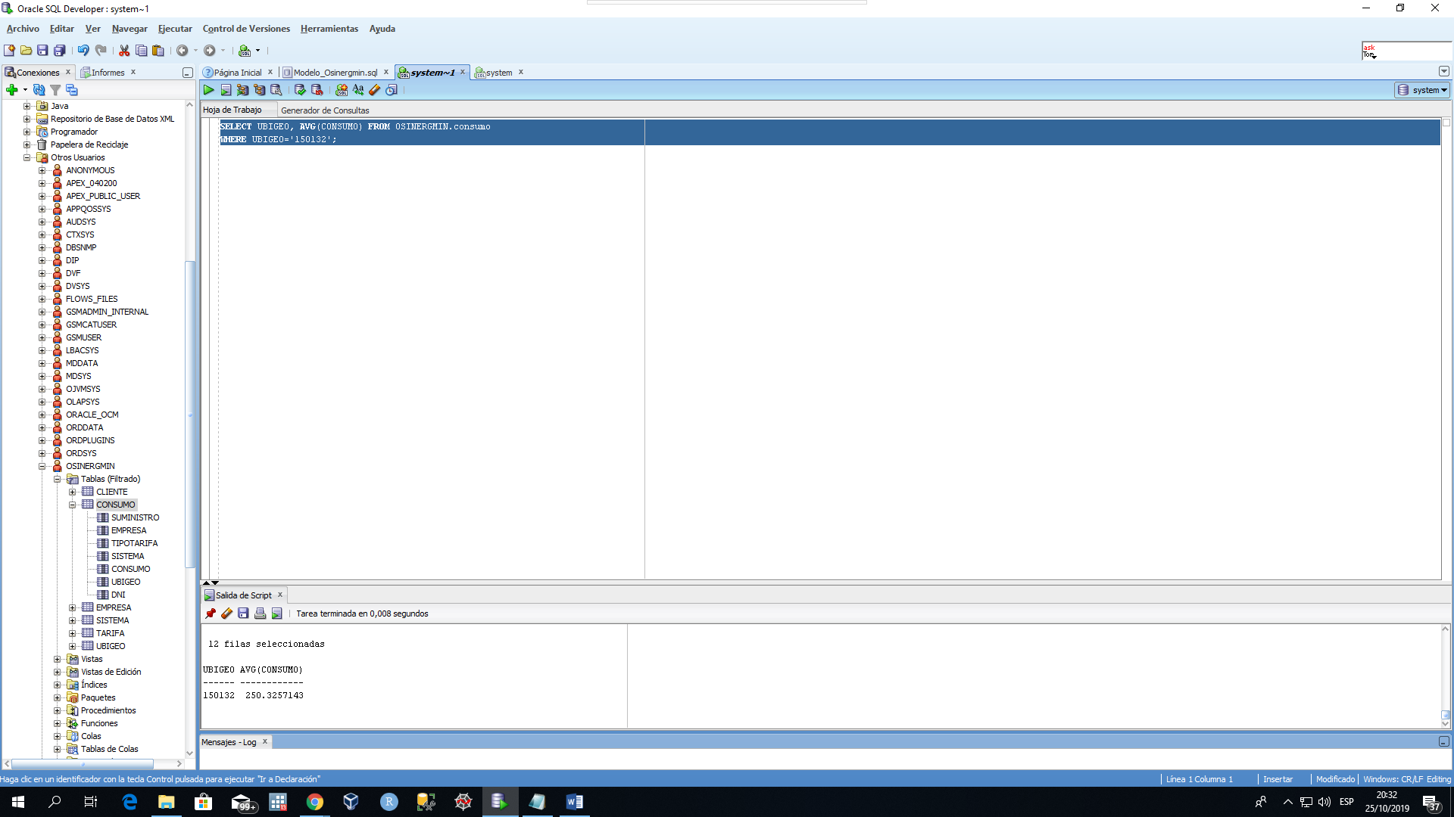

**3.- Se necesita saber cuantos usuarios tienen informacion de nombres incompletas**

**SELECT CLIENTE,**

**LENGTH(CLIENTE) - LENGTH(REPLACE(CLIENTE, ' ', '')) + 1 NUMERPALABRAS**

**from OSINERGMIN.cliente**

**WHERE LENGTH(CLIENTE) - LENGTH(REPLACE(CLIENTE, ' ', '')) + 1 < 3;**

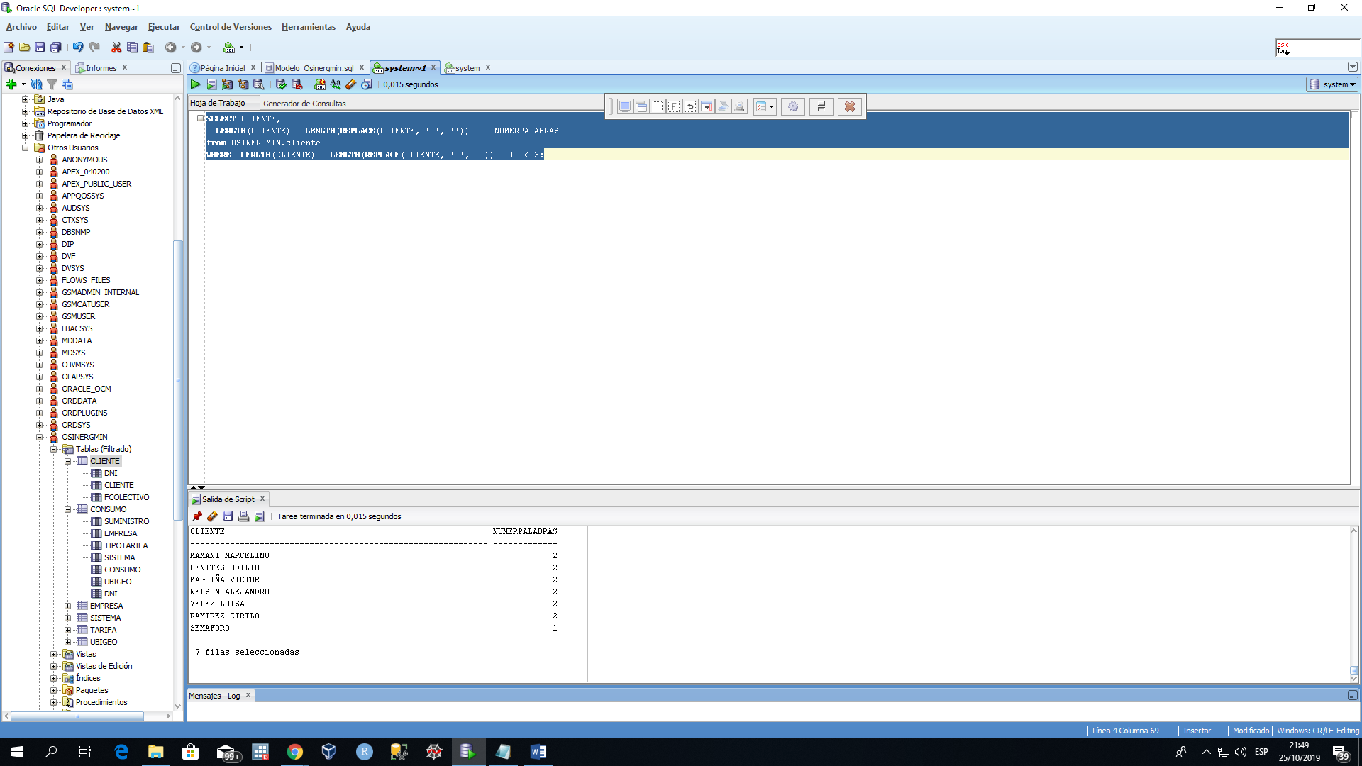

**4.- Se requiere saber si un usuario cuyo nombre es Maria tiene un suministro que reparte electricidad a otras viviendas**

**SELECT CLIENTE**

**FROM osinergmin.CLIENTE**

**WHERE CLIENTE LIKE '%MARIA%';**

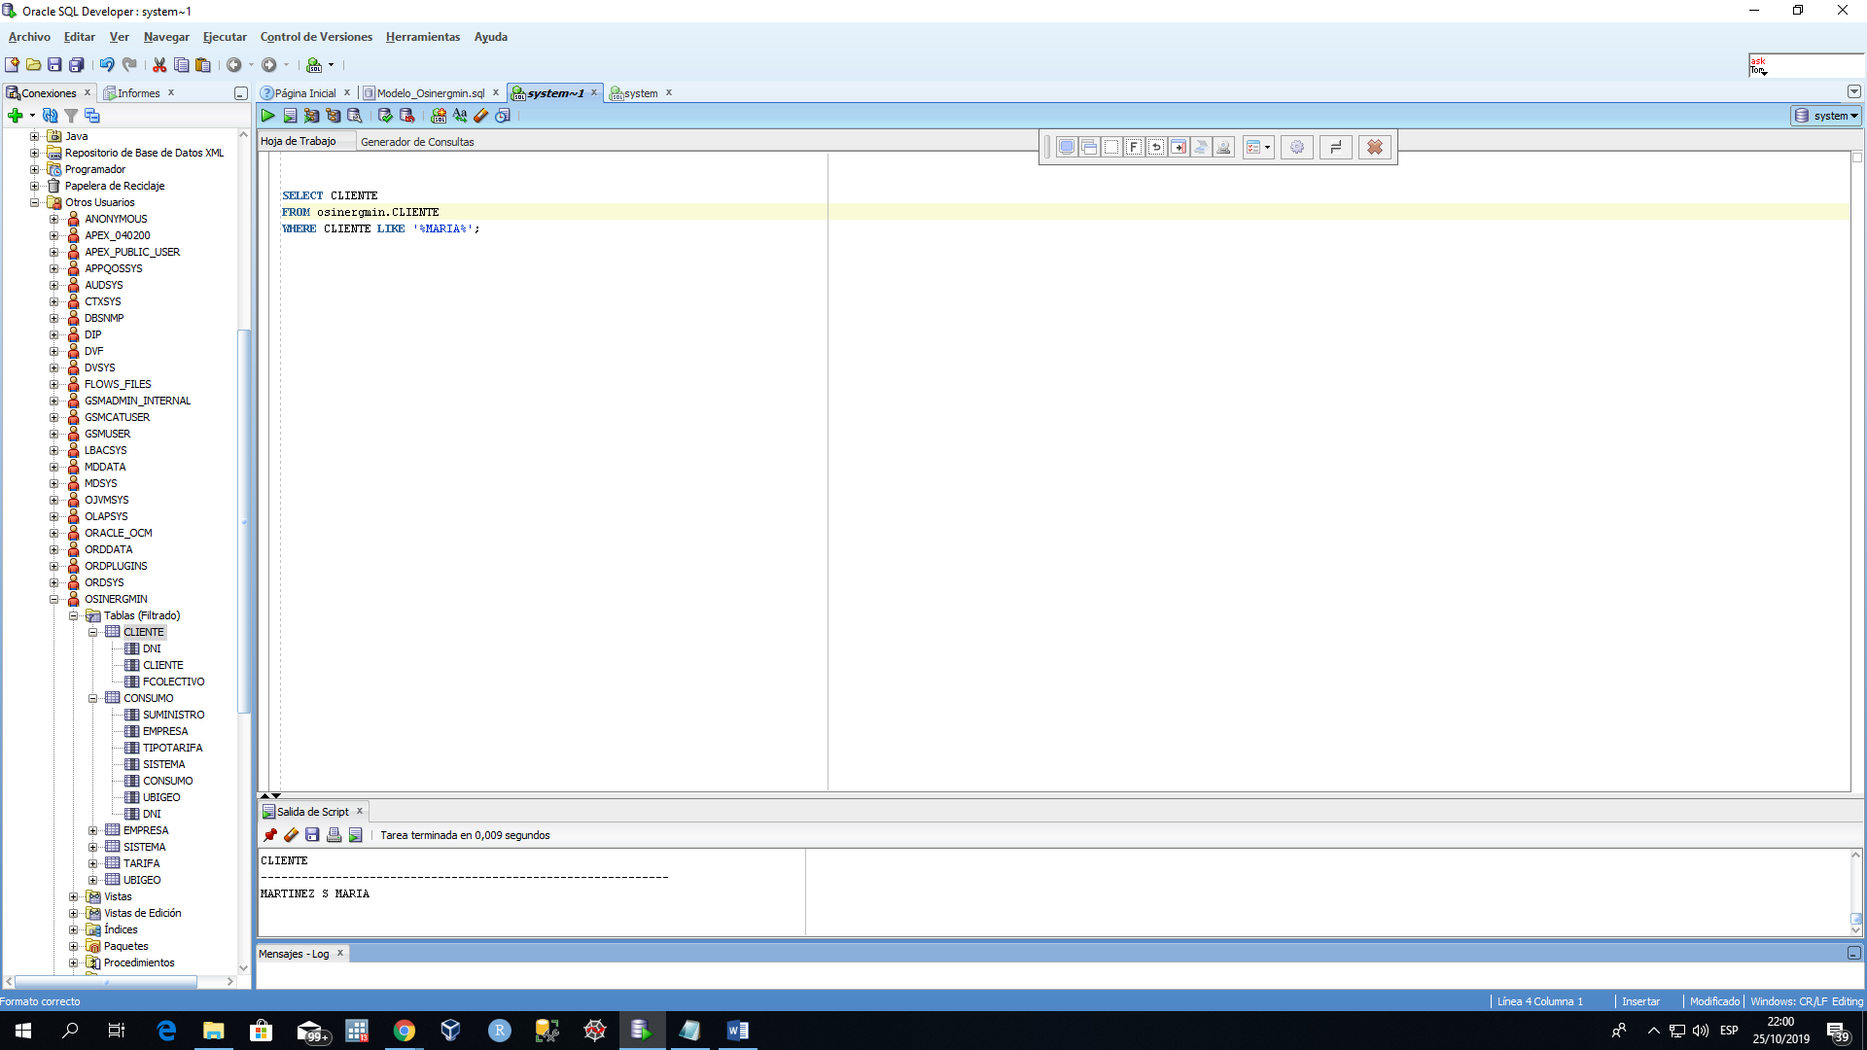

**5.- Se requiere reportar los 5 consumos mas altos**

**SELECT * FROM (SELECT * FROM OSINERGMIN.CONSUMO**

**ORDER BY CONSUMO DESC)**

**WHERE ROWNUM<=5 ;**

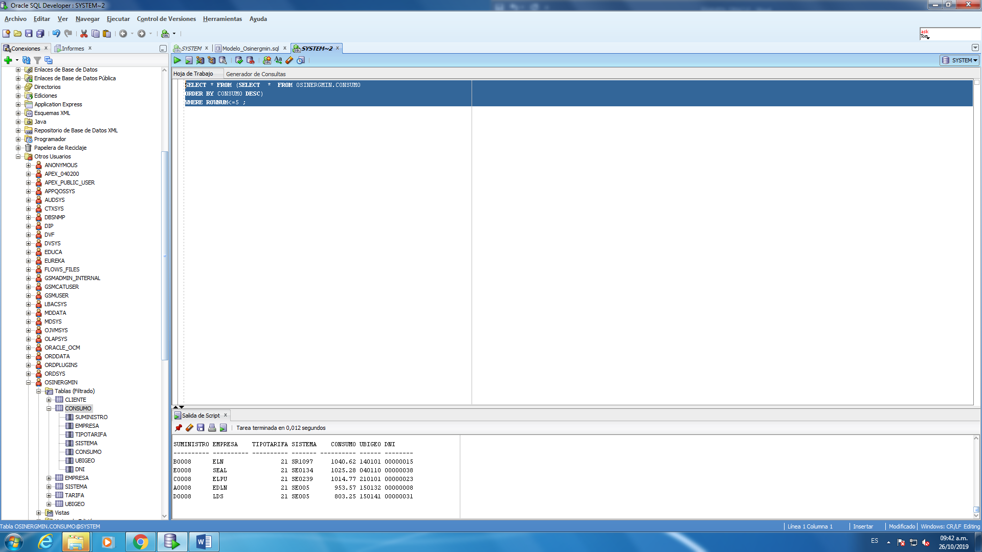

**6.- Se requiere reportar los 2 consumos mas bajos en San Juan de Lurigancho**

**SELECT * FROM (SELECT * FROM OSINERGMIN.CONSUMO**

**ORDER BY CONSUMO ASC)**

**WHERE ROWNUM<=2 AND UBIGEO='150132';**

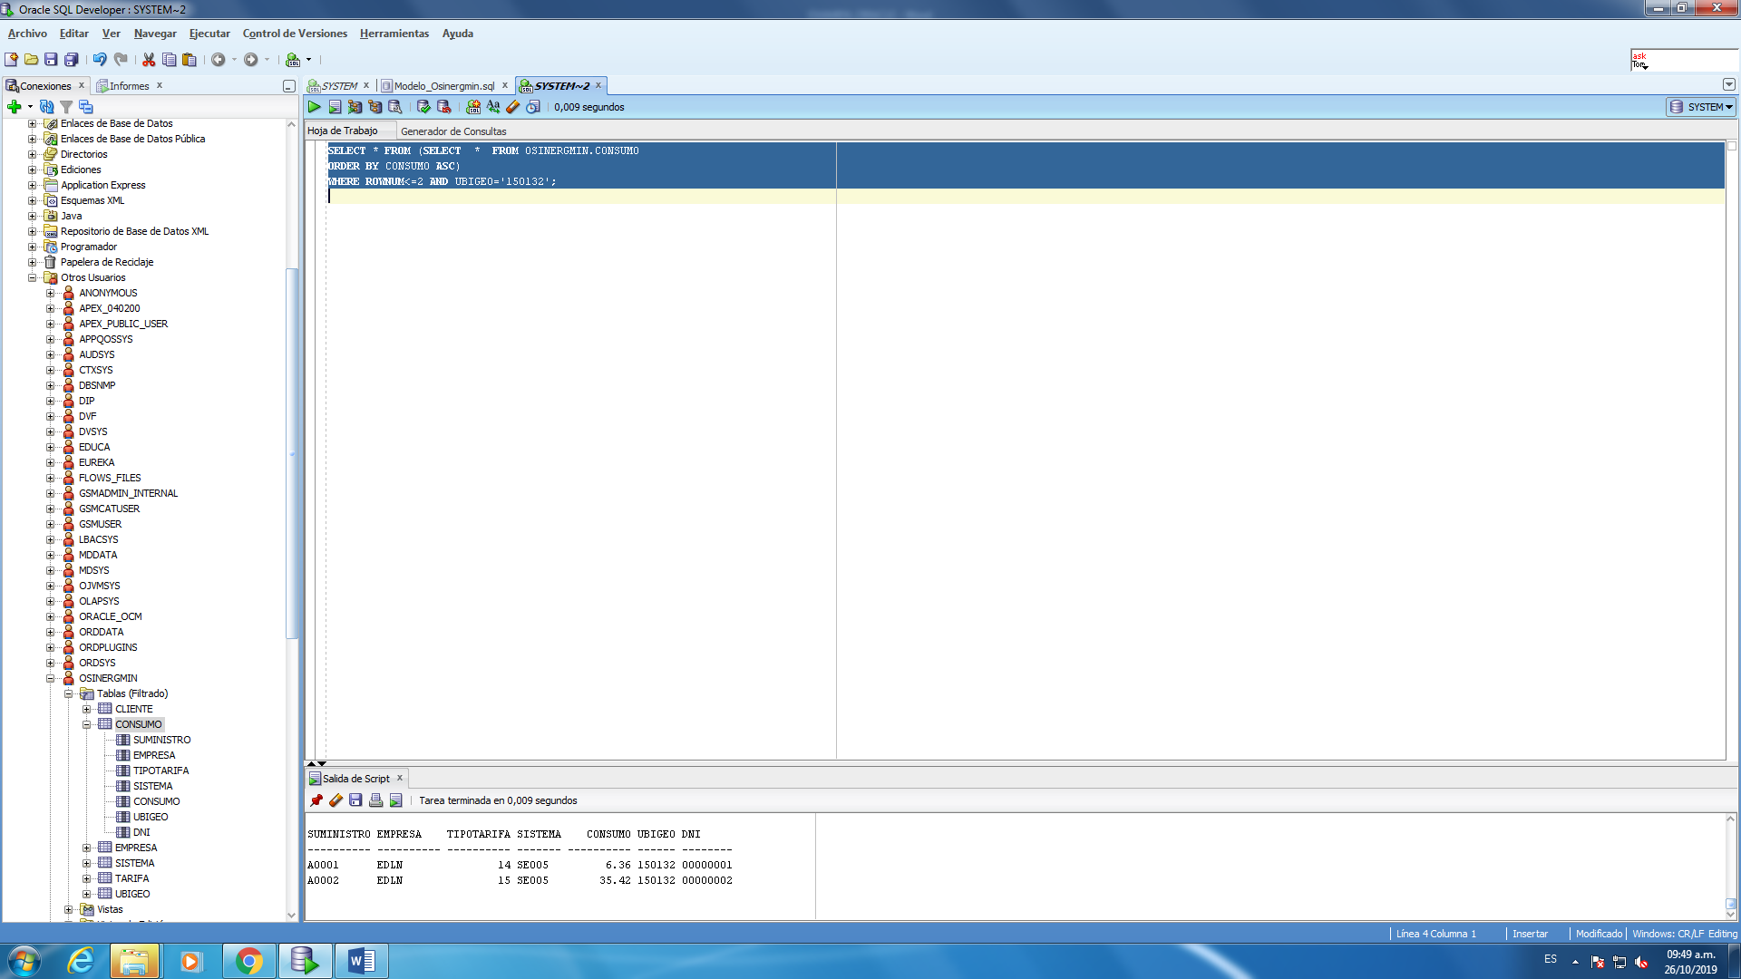

**7.- Se pide informacion sobre la cantidad de sistemas electricos que hay en el area urbana y rural**

**SELECT AREA, COUNT(*) FROM OSINERGMIN.SISTEMA**

**GROUP BY (AREA)**

**ORDER BY (AREA);**

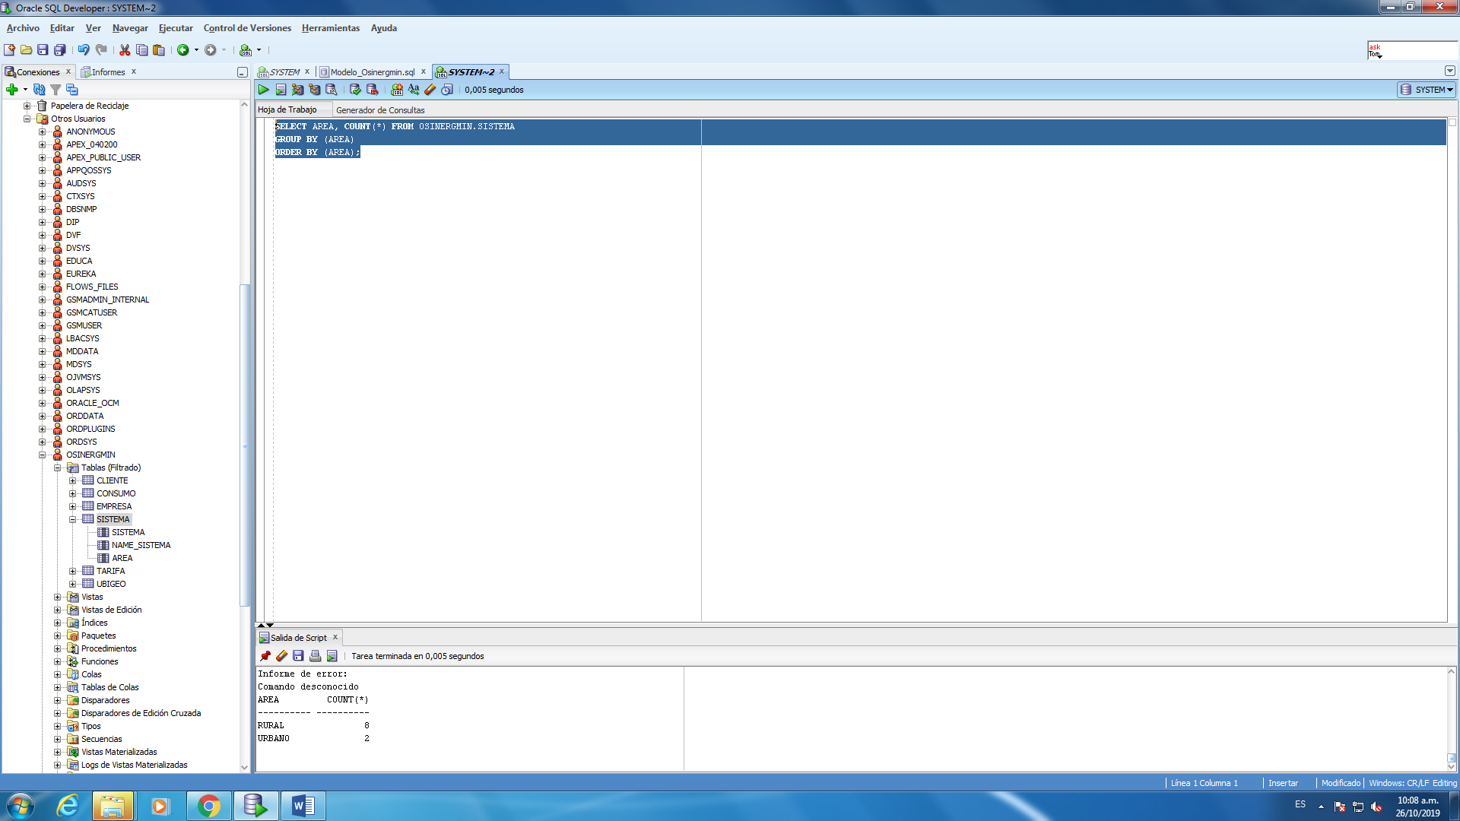

**8.- Se pide mostrar los departamentos de los cuales se tiene informacion**

SELECT DISTINCT DEPARTAMENTO FROM OSINERGMIN.UBIGEO;

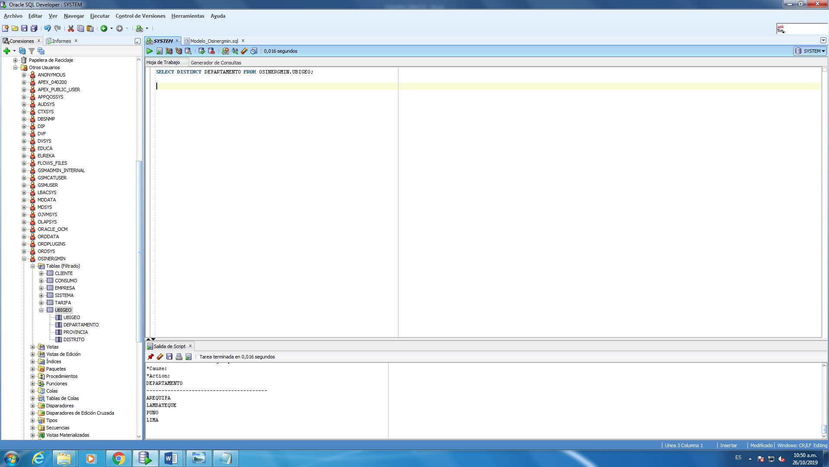

**9.- Se pide mostrar la lista de las empresas electricas cuyo nombre contenga la palabta ELE**

SELECT * FROM OSINERGMIN.EMPRESA

WHERE NAME_EMPRESA LIKE '%ELE%';

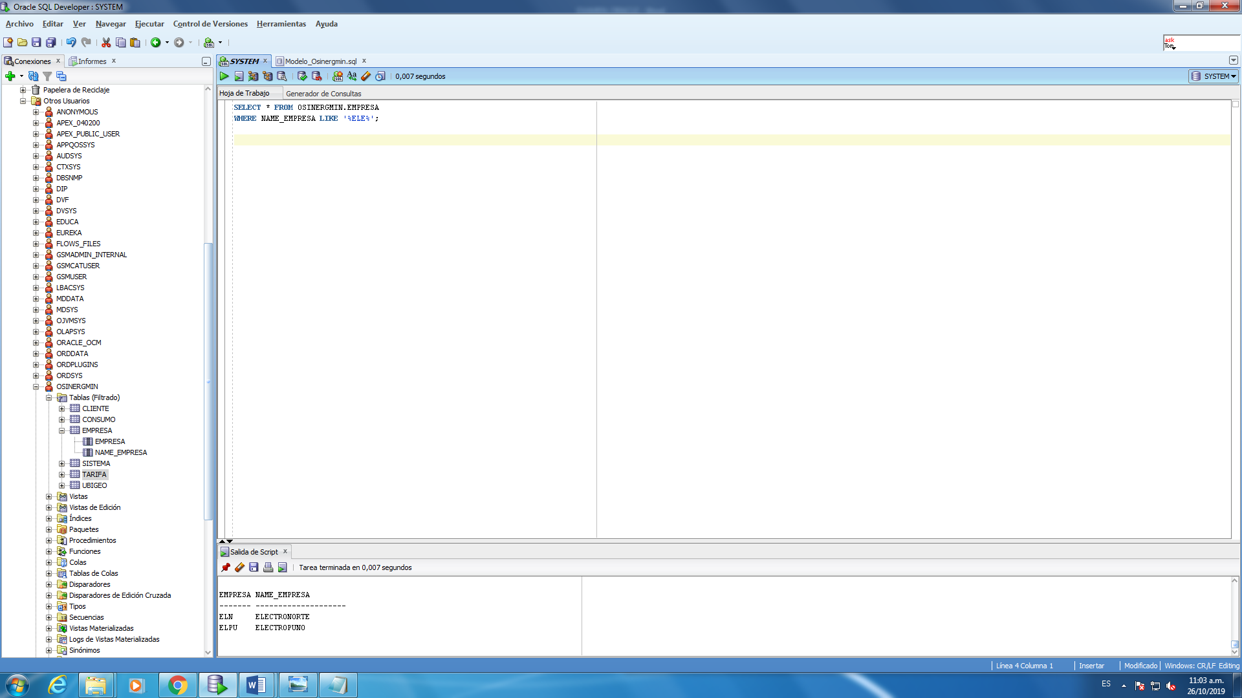

**10.- Se pide mostrar la lista de las personas que tengan mas de un suministro**

SELECT DNI, COUNT(*) TOTAL FROM OSINERGMIN.CONSUMO

GROUP BY (DNI)

HAVING COUNT(*)>1;

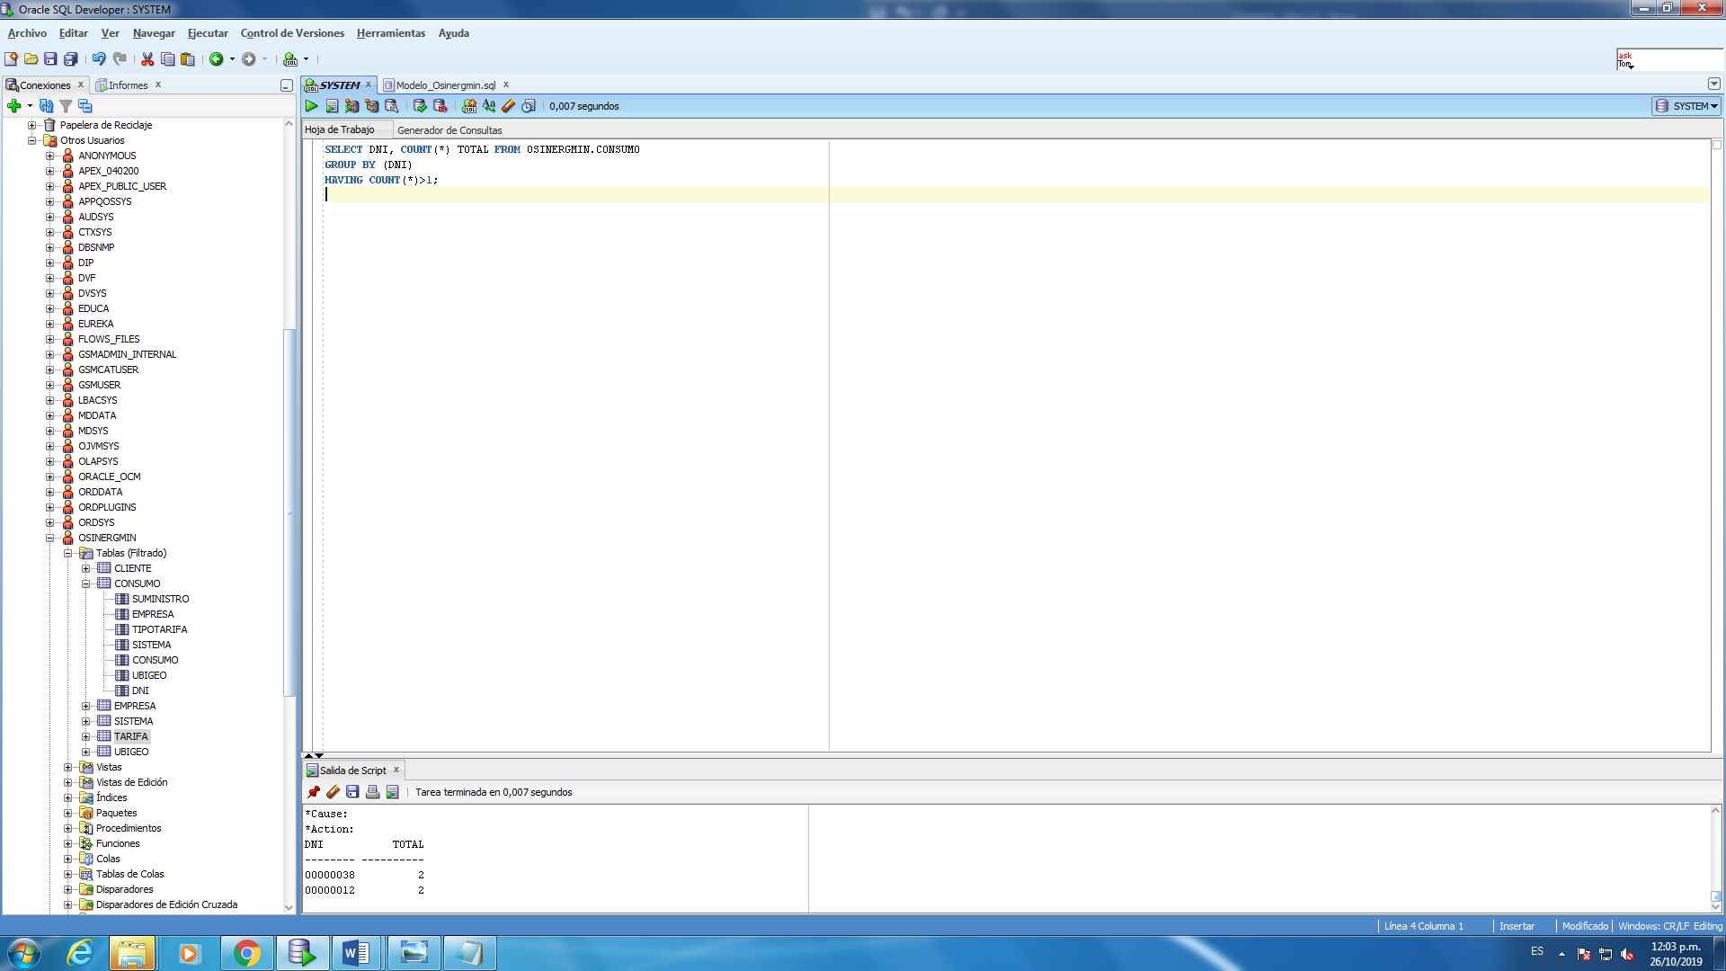

**- PROPONER 10 REQUERIMIENTOS DE INFORMACIÓN (CONSULTAS) COMPLEJAS CON SU RESPECTIVA SOLUCIÓN.**

1. **Obtener la relacion de los usuarios de EDELNOR**

**SELECT DISTINCT CL.DNI ,CL.CLIENTE,C.EMPRESA FROM OSINERGMIN.cliente CL**

**INNER JOIN OSINERGMIN.CONSUMO C**

**ON CL.DNI=C.DNI**

**WHERE EMPRESA='EDLN';**

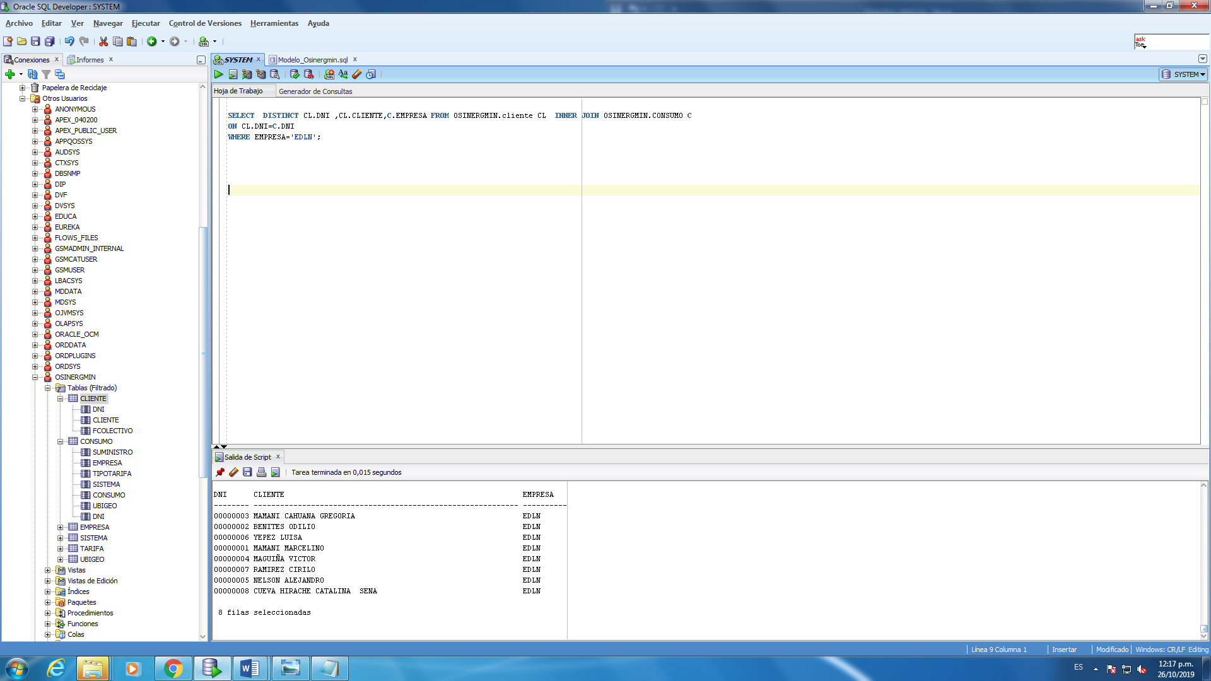

**2.- Se necesita saber el promedio de consumo de los clientes que tienen mas de 1 suministro y son del area rural**

SELECT AVG(C.CONSUMO) FROM OSINERGMIN.CLIENTE CL

INNER JOIN OSINERGMIN.CONSUMO C ON C.DNI=CL.DNI

INNER JOIN OSINERGMIN.SISTEMA S ON C.SISTEMA=S.SISTEMA

WHERE CL.FCOLECTIVO>1 AND S.AREA='RURAL'

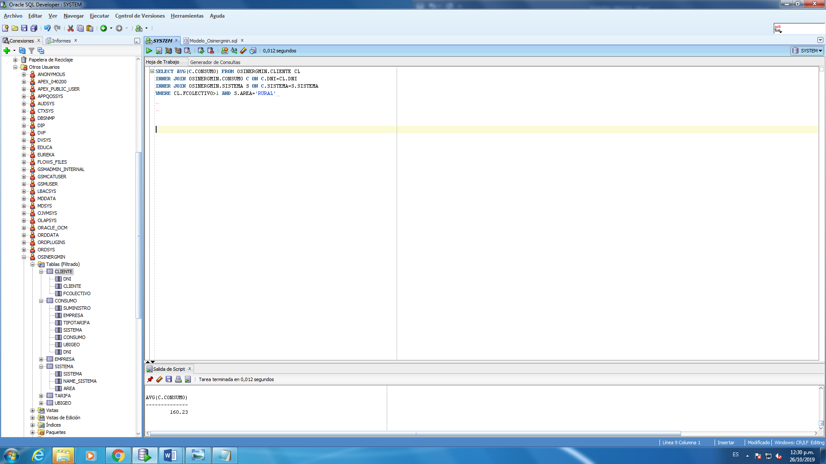

**3.- Se necesita saber la lista de usuarios con informacion de nombres incompletas del sector urbano**

SELECT CL.CLIENTE, LENGTH(CL.CLIENTE) - LENGTH(REPLACE(CL.CLIENTE, ' ', '')) + 1 NUMERPALABRAS FROM OSINERGMIN.CLIENTE CL

INNER JOIN OSINERGMIN.CONSUMO C ON C.DNI=CL.DNI

INNER JOIN OSINERGMIN.SISTEMA S ON C.SISTEMA=S.SISTEMA

WHERE S.AREA='URBANO' AND LENGTH(CL.CLIENTE) - LENGTH(REPLACE(CL.CLIENTE, ' ', '')) + 1<3

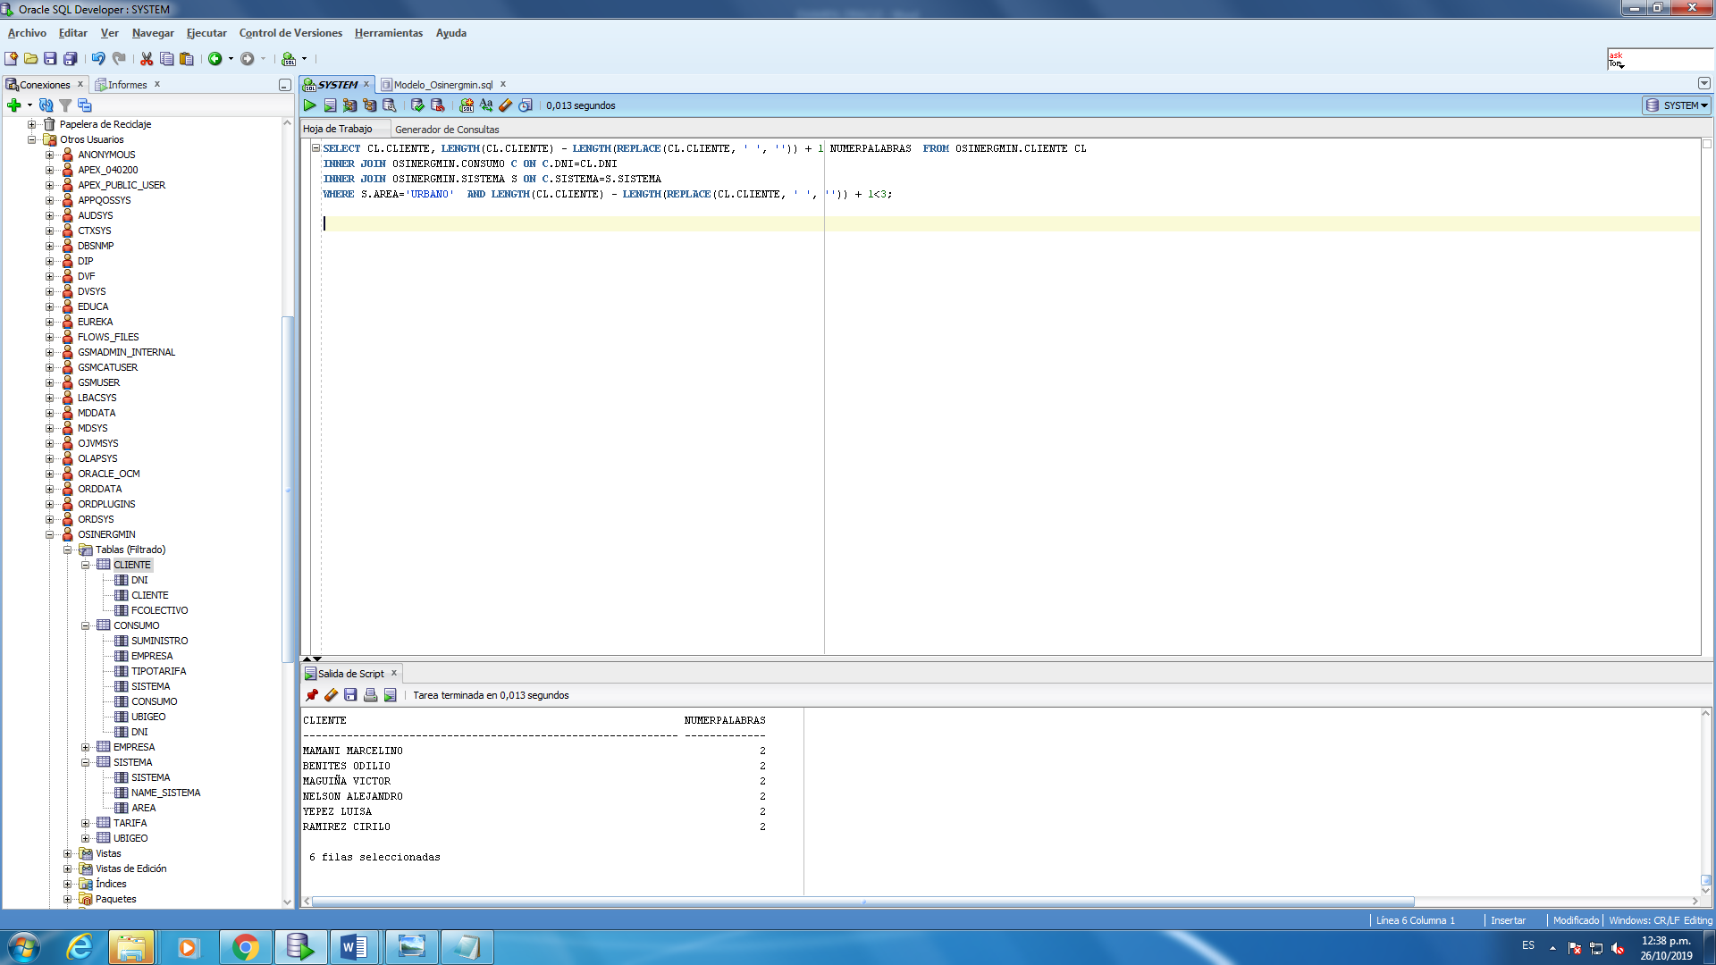

**4.- Se requiere saber la empresa del usuario cuyo nombre es Maria**

**SELECT CL.CLIENTE,E.EMPRESA FROM**

**OSINERGMIN.CLIENTE CL**

**INNER JOIN OSINERGMIN.CONSUMO C ON C.DNI=CL.DNI**

**INNER JOIN OSINERGMIN.EMPRESA E ON C.EMPRESA=E.EMPRESA**

**WHERE CL.CLIENTE LIKE '%MARIA%';**

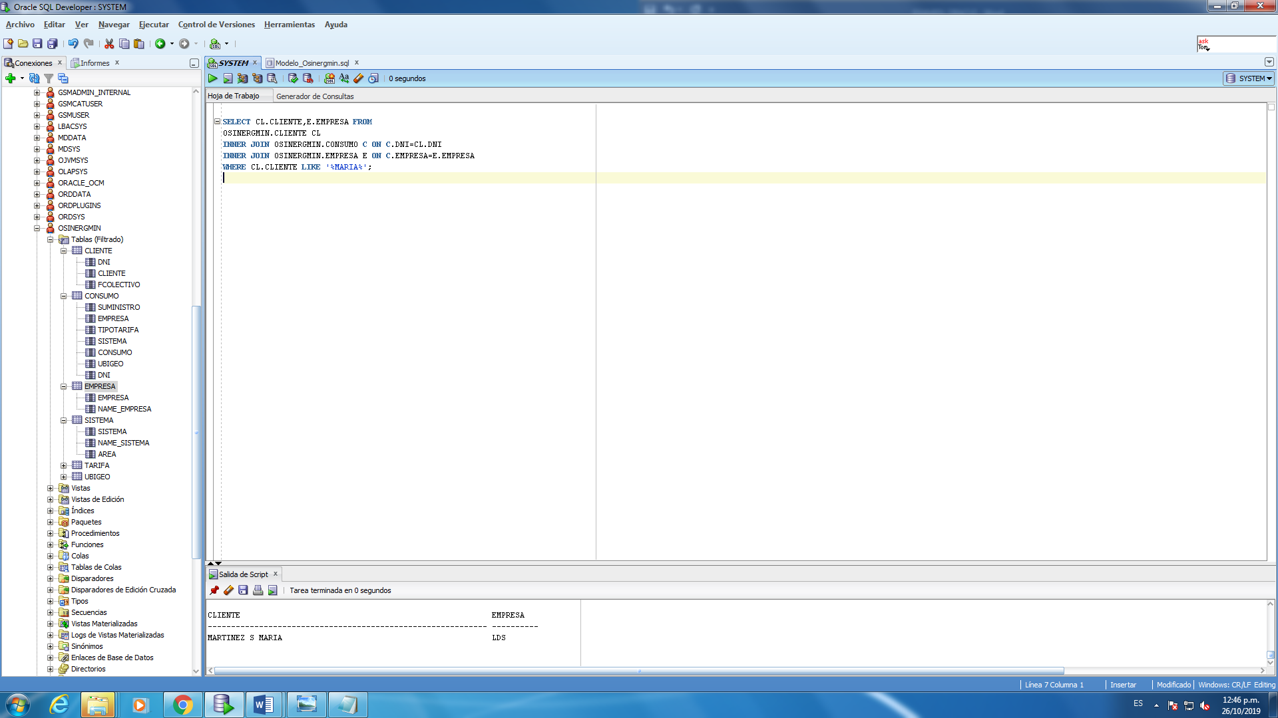

**5.- Se requiere reportar los 5 consumos mas altos en el area rural**

**SELECT * FROM (SELECT * FROM**

**OSINERGMIN.CONSUMO C**

**INNER JOIN OSINERGMIN.SISTEMA S ON C.SISTEMA=S.SISTEMA**

**WHERE S.AREA='RURAL'**

**ORDER BY C.CONSUMO DESC )**

**WHERE ROWNUM<=5 ;**

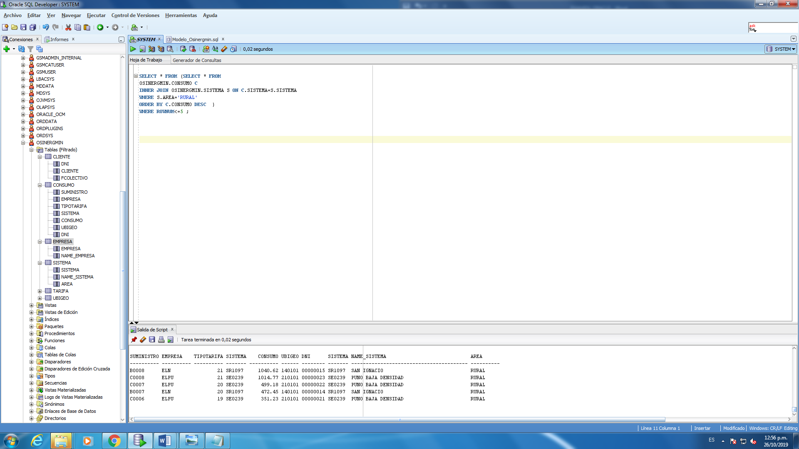

**6.- Se requiere reportar los 2 consumos mas bajos en el area urbana**

SELECT * FROM (SELECT * FROM

OSINERGMIN.CONSUMO C

INNER JOIN OSINERGMIN.SISTEMA S ON C.SISTEMA=S.SISTEMA

WHERE S.AREA='URBANO'

ORDER BY C.CONSUMO DESC )

WHERE ROWNUM<=2 ;

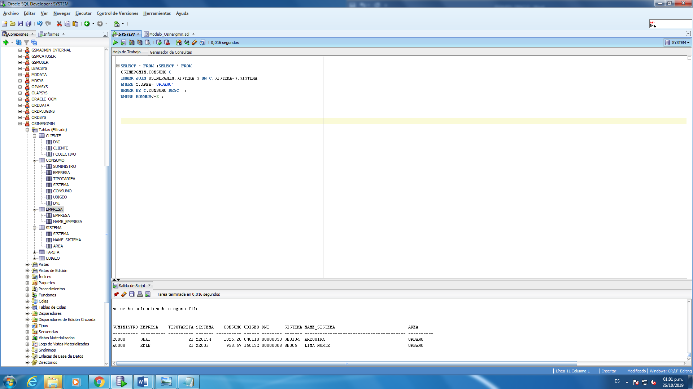

**7.- Se pide informacion sobre la cantidad de sistemas electricos que hay en Edelnor**

**SELECT COUNT(DISTINCT SISTEMA) FROM OSINERGMIN.CONSUMO C INNER JOIN OSINERGMIN.EMPRESA E**

**ON C.EMPRESA=E.EMPRESA**

**WHERE E.NAME_EMPRESA='EDELNOR';**

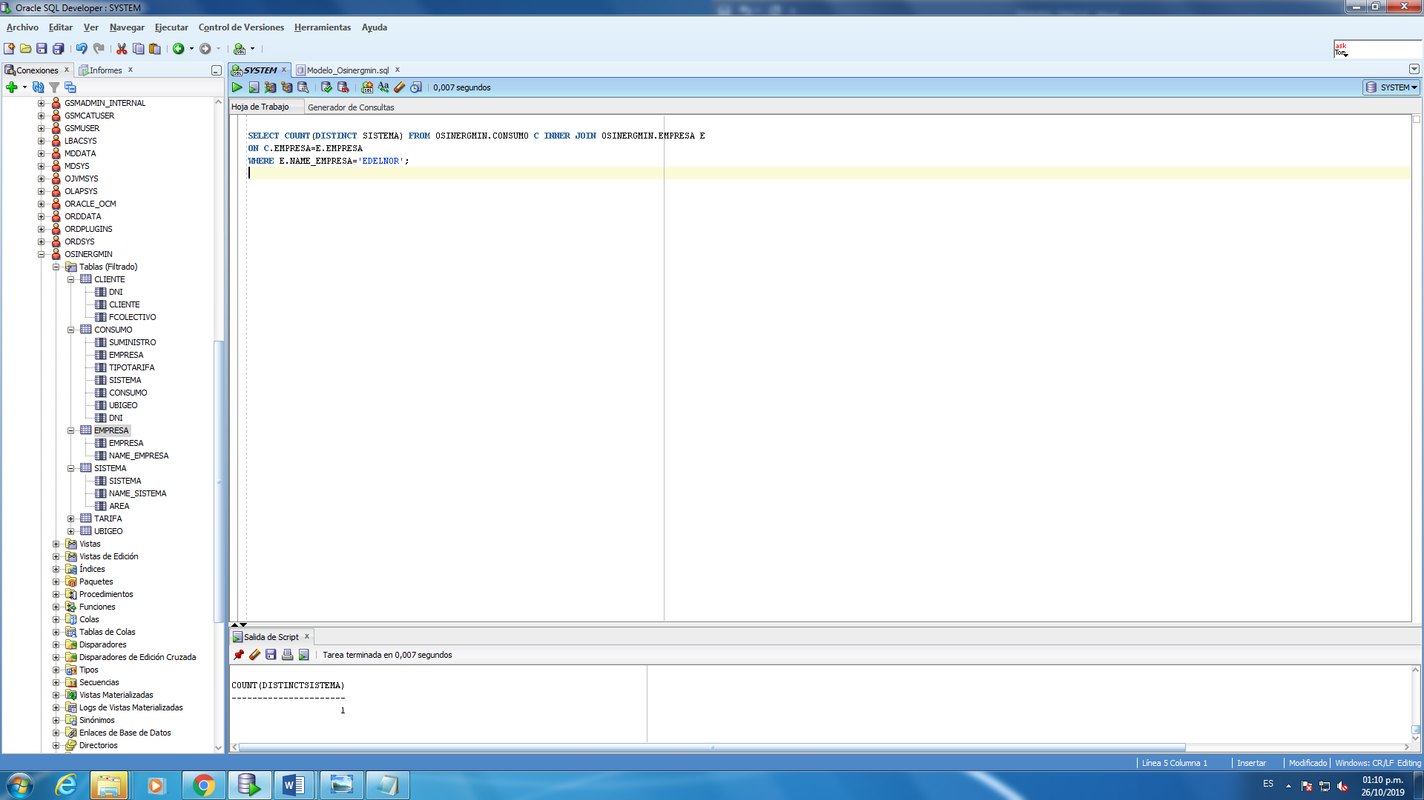

**8.- Se pide informacion sobre la cantidad de sistemas electricos que hay en Edelnor o Seal**

**SELECT COUNT(DISTINCT SISTEMA) FROM OSINERGMIN.CONSUMO C INNER JOIN OSINERGMIN.EMPRESA E**

**ON C.EMPRESA=E.EMPRESA**

**WHERE E.NAME_EMPRESA='EDELNOR' OR E.NAME_EMPRESA='SEAL';**

